SREDA, 26. 1. 2022
SLJ: SPLETNA PRAVLJICA – SMEH JE NAJBOLJŠE ZDRAVILO
PRAV JE, DA DAN ZAČNEŠ Z NASMEHOM NA OBRAZU, ZATO BOŠ NAJPREJ POSLUŠAL PRAVLJICO, KI SO JO PRIPRAVILE KNJIŽNIČARKE KNJIŽNICE HRASTNIK.
https://hra.sik.si/pravljica-ne-morem-zaspati/?fbclid=IwAR1hu1M93hqps7zjOkJN_8sjlI_cfdFPDNughFUZ9PIQrDESYPaHtomd5iM
TI JE BILA PRAVLJICA ZANIMIVA, SMEŠNA? KAJ TI JE BILO NAJBOLJ VŠEČ? KDO VSE NASTOPA V PRAVLJICI? S ČIM OZDRAVI MARKO MALI ŽIVALI?
ODPRI BREZČRNI ZVEZEK. Z RDEČO BARVICO PRESLIKAJ NASLOV SMEH JE NAJBOLJŠE ZDRAVILO. NARIŠI ILUSTRACIJO. Z BARVICAMI NARIŠI KAR TI JE NAJBOLJ OSTALO V SPOMINU.
MAT: ŠTEVILA DO 7
PRIPRAVI SI KARTONČKE S ŠTEVILI. DANES BOŠ NAREDIL ŠE EN KARTONČEK S ŠTEVILOM 7. NATO SI OGLEJ POSNETEK IN SODELUJ.
https://video.arnes.si/watch/I1WTnlEbcKni
NALOGE REŠI USTNO, SAJ TI NIMAŠ TAKŠNEGA DELOVNEGA ZVEZKA KOT JE V POSNETKU.
DELO V ZVEZEK PA LE REŠI. RAČUNE PREPIŠI V ZVEZEK IN IZRAČUNAJ. AMPAK NE POZABI. ŠTEVILA PIŠEMO ČEZ DVA KVADRATKA IN ENEGA POD DRUGIM, DA SE PREVEČ NE STISKAJO.

ŠPO: TELOVADIMO DOMA
PRIPRAVI SI ŽOGO. DANES BOŠ TELOVADIL S POMOČJO ŽOGE.
https://www.youtube.com/watch?v=AeobXw2NPCY

SPO: TEKOČINE
POGLEJTE SI POWERPOINT PRILOGO O TEKOČINAH. DOBRO SI OGLEJ SLIKO. TVOJA NALOGA BO, DA POVEŠ KAJ NA SLIKI JE TRDNA SNOV IN KAJ TEKOČINA.

USTNO POVEJ KATERE IZMED NAŠTETIH TEKOČIN SO NEVARNE. TOREJ JIH NE SMEMO ZAUŽITI. ALI POZNAŠ VSE TEKOČINE NA SLIKI? KJE OZIROMA ZA KAJ JIH UPORABLJAMO?
 | 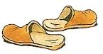 |  | 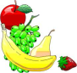
 | 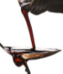
 |  | 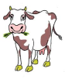 |  | 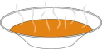

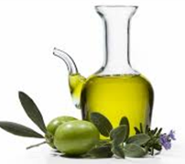  OLIVNO OLJE | 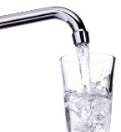  VODA | 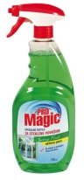  ČISTILO | 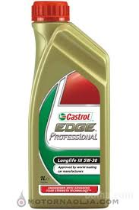  MOTORNO OLJE | 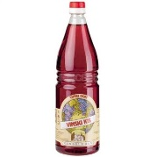  KIS | MED

KAJ MISLIŠ KJE IMAMO SHRANJENO TEKOČINO IN ZAKAJ.

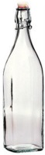  STEKLENICA | KARTONSKA ŠKATLA | 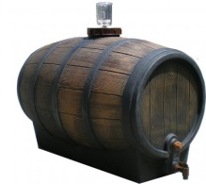  SOD | 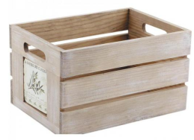  LESENI ZABOJ | 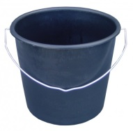  VEDRO
OPAZUJ VODO. S POMOČJO SLIČIC USTNO REŠI NALOGO.

BARVA

VONJ
OKUS
TEMPERATURA

DA BOŠ LAŽJE OPRAVIL TO VAJO, SI PRIPRAVI KOZAREC VODE. DOBRO SI JO OGLEJ. KAKŠNE BARVE JE? PRIBLIŽAJ KOZARCU NOS IN POVOHAJ. ALI VODA SMRDI, DIŠI ALI JE BREZ VONJA? SEDAJ JO POPIJ. KAKŠNEGA OKUSA JE? TI JE VŠEČ? SI SI NATOČIL MRZLO ALI VROČO VODO?

